TRƯỜNG ĐẠI HỌC THỦY LỢI

THIẾT KẾ HỆ THỐNG PHÂN LOẠI SẢN PHẨM BẰNG ĐIỆN THOẠI

Sinh viên thực hiện  Khoa  Giảng viên hướng dẫn | :  :  : | Nguyễn Thái Dương - 63CĐT3  Phan Thế Anh - 63CĐT3  Nguyễn Trọng Thái Tài - 63CĐT3  Lại Thế Nam - 63CĐT3  Cơ Khí  ThS. Nguyễn Tuấn Anh

Hà Nội, 04/2024

MỤC LỤC
CHƯƠNG 1: TỔNG QUAN 1
1.1 Tình hình nghiên cứu. 1
1.2 Lý do chọn đề tài 1
1.3. Muc tiêu nghiên cứu đề tài 1
1.4. Phương pháp nghiên cứu. 1
1.4.1 Cách thức nghiên cưu. 1
1.4.2 Phương tiện nghiên cứu. 1
1.5. Đối tượng và phạm vi nghiên cứu. 2
1.5.1 Đối tượng nghiên cứu. 2
1.5.2 Pham vi nghiên cứu. 2
CHƯƠNG 2: NỘI DUNG VÀ KẾT QUẢ NGHIÊN CỨU 3
2.1. Các linh kiện và nguyên lý hoạt động của mô hình phân loại 3
2.1.1. Giới thiệu về mô hình phân loại sản phẩm theo màu sắc 3
2.1.2. Bo mạch điều khiển Arduino 4
2.1.3. Modul Bluetooth HC-05 4
2.1.4. Động cơ Servo 5
2.1.5. Sử dụng MIT app Inventor để tạo ứng dụng phân biệt màu sắc cho smartphone 5
2.2. Thiết kế mô hình. 11
2.2.1. Bộ mạch điều khiển của cơ cấu 11
2.2.2. Sơ đồ thuật toán 12
CHƯƠNG 3: KẾT LUẬN 13
3.1. Các kết quả đạt được 13
3.1.1. Ưu điểm 13
3.1.2. Nhược điểm 13
3.2. Hướng phát triển 13

DANH MỤC HÌNH ẢNH
Hình 1. Hình ảnh tất cả các thành phần trong phần Designer 6
Hình 2. Chỉnh sửa tên kích thước của thành phần trong Designer 7
Hình 3. Thêm dữ liệu đào tạo 7
Hình 4. Chọn mẫu cho trình phân loại 8
Hình 5. Thêm dữ liệu để test độ chính xác 8
Hình 6. Kết quả phân loại 8
Hình 7. Cập nhật cho block xử lý ảnh trong app 9
Hình 8. Các khối lệnh trong phần Block 11
Hình 9. Sơ đồ mạch điện 11
Hình 10. Sơ đồ thuật toán của hệ thống 12

DANH MỤC BẢNG BIỂU
Bảng 1. Các linh kiện phục vụ xây dựng mô hình 3

CHƯƠNG 1: TỔNG QUAN

1.1 Tình hình nghiên cứu.
Ngày nay các dây chuyền tự động hóa được phát triển mạnh mẽ và được ứng dụng rất nhiều trong đời sống, xã hội, quốc phòng. Trong các dây chuyền hiện nay, các dây chuyền tự động đóng vai trò rất quan trọng. Các dây chuyền này được sử dụng trong rất nhiều lĩnh vực sản xuất. Các nghiên cứu gần đây cho thấy các công ty, xí nghiệp đang đẩy mạnh việc tự động hóa dây chuyền sản xuất nên các kĩ sư chúng ta mang sứ mệnh là nghiên cứu và chế tạo ra các dây chuyền hiện đại và mang tính hiệu quả cao.
Trong lĩnh vực sản xuất thực phẩm các doanh nghiệp trước đây cần sử dụng rất nhiều công nhân cho việc phân loại sản phẩm. Điều này khiến cho tính an toàn thực phẩm không được cao. Giải pháp cho vấn đề này là các loại dây chuyền phân loại tự động bằng hình ảnh. Dây chuyền có khả năng phân biệt màu sắc bằng camera và phân loại các sản phẩm một cách chính xác.

1.2 Lý do chọn đề tài
- Nghiên cứu cách hoạt động của dây chuyền phân loại màu sắc
- Nghiên cứu phương thức hoạt động của cơ cấu bằng cách truyền bluetooth thông qua MIT app inventor trên smartphone
- Nghiên cứu nguyên lý hoạt động của cơ cấu phân loại màu sắc.

1.3. Muc tiêu nghiên cứu đề tài
  - Thiết kế và chế tạo cơ cấu
  - Thiết kế app phân loại màu sắc bằng MIT app inventor
  - Tìm hiểu về phương thức chuyền thông tinn qua modul bluetooth

1.4. Phương pháp nghiên cứu.

1.4.1 Cách thức nghiên cưu.
- Khảo sát thực tế, thông qua phương pháp thực nghiệm vận hành sản phẩm và điều chỉnh phù hợp
- Tìm hiểu một số đề tài nghiên cứu khoa học, bài báo liên quan tới sản phẩm.

1.4.2 Phương tiện nghiên cứu.
- Sử dụng phần mềm SolidWorks để thiết kế và lắp ráp
- Sử dụng phần mền Fritzing để thực hiện vẽ mạch điện kết nối các phần tử
- Dùng phần mềm Arduino IDE để lập trình cho mạch điều khiển chính.
- Sử dụng môi trường MIT app inventor để tạo ứng dụng Android.

1.5. Đối tượng và phạm vi nghiên cứu.

1.5.1 Đối tượng nghiên cứu.
- Nguyên lý của cơ cấu phân loại màu sắc
- Nguyên lý hoạt động của app khi được kết nối bluetooth với cơ cấu

1.5.2 Pham vi nghiên cứu.
- Nghiên cứu thiết kế chế tạo mô hình xe điều khiển tại phòng thí nghiệm Bộ môn Cơ điện tử, Trường Đại học Thủy Lợi.
- Nghiên cứu mô hình theo phương pháp thực nghiệm và phương pháp tham khảo thông tin.

CHƯƠNG 2: NỘI DUNG VÀ KẾT QUẢ NGHIÊN CỨU

2.1. Các linh kiện và nguyên lý hoạt động của mô hình phân loại

2.1.1. Giới thiệu về mô hình phân loại sản phẩm theo màu sắc
Bảng 1. Các linh kiện phục vụ xây dựng mô hình
STT | Linh kiện | Mục đích | Thông số kỹ thuật | Hình ảnh
1 | Khung cơ cấu | Gá lắp các thiết bị của mô hình | - Chất liệu : nhựa  - Kích thước : 200x150x100 | 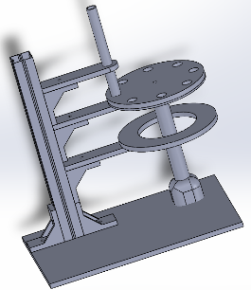
2 | Module bluetooth HC-05 | Kết nối smartphone với Arduino | - Bluetooth : Bluetooth v2.0 + EDR  -Nguồn cung cấp : 3.3V DC  - Tốc độ truyền : 9600 bps  - Khoảng cách hoạt động: Khoảng 10m | 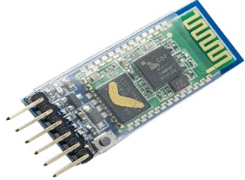
3 | Động cơ servo | Cung cấp chuyển động cho mô hình | -Điện áp hoạt động: 4.8V đến 6V  -Góc quay: 0 độ đến 180 độ  -Tốc độ quay: vài chục đến vài trăm độ mỗi giây | 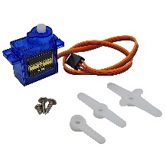
5 | Arduino nano | Điều khiển cơ cấu hoạt động | - Vi điều khiển: ATmega328  - Tần số hoạt động: 16 MHz  - Điện áp đầu vào: 7 – 12V  - Số chân Digital I/O: 14  - Số chân Analog: 6  - Dòng tối đa trên chân I/O: $30mA$  - Bộ nhớ Flash: 32KB  - Kích thước : $18.5×43 \left[mm\right]$ | 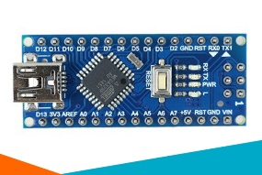
6 | Tấm nhựa | Dùng để thiết kế các chi tiết của mô hình |  | 
7 | Pin | Cung cấp điện cho mô hình | Nguồn điện: 9V | 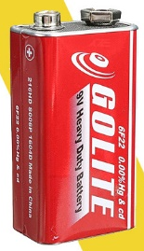

2.1.2. Bo mạch điều khiển Arduino
- Arduino nano là một bo mạch Arduino nhỏ gọn và linh hoạt, rất phổ biến trong các dự án IOT, robot,và các ứng dụng nhúng.
- Đặc điểm chính:
- Kích thước nhỏ: Với kích thước chỉ khoảng 45x18 mm, Arduino rất phù hợp với các dự án nhỏ
- Vi xử lý Atmega328P: Sử dụng vi xử lý Atmega328P, tạo đièu kiện cho lập trình và thiết kế phần cứng một cách dễ dàng .
- Số chân I/O: Arduino Nano có 22 chân I/O(trong đó có 14 chân có thể sử dụng làm đầu ra PWM) và 6 chân Analog.
- Ứng dụng:
- IOT(Internet of Things): Arduino Nano thường được sử dụng trong dự án IoT như cảm biến , máy in 3D thông minh,….
- Robotic: Robot điều khiển, các hệ thống tự động
- Đồ án học tập và nghiên cứu: Arduino Nano được sử dụng rộng rãi trong giáo dục và nghiên cứu vì dễ sử dụng và linh hoạt.

2.1.3. Modul Bluetooth HC-05
- Modul Bluetooth HC-05 là một trong những modul Bluetooth dễ sử dụng và phổ biến trong các ứng dụng điều khiển từ xa, truyền dữ liệu không dây.
- Đặc điểm chính :
- Chuẩn giao tiếp Bluetooth: Kết nối không dây với các thiết bị khác qua giao tiếp Bluetooth.
- Hỗ trợ hoạt động ở chế độ 2: HC-05 có thể hoạt động ở chế độ Master hoặc Slave, cho phép thiết lập kết nối với nhiều thiết bị khác nhau.
- Kết nối dễ dàng: Với dao diện UART (Bộ thu phát không đồng bộ đa năng người dùng có thể kết nối với vi điều khiển hoặc bo mạch Arduino
- Hỗ trợ nhiều tốc độ baudrate: HC-05 hỗ trợ nhiều tốc độ baudrate từ 1200bps đến 1 Mbqs cho việc truyền dữ liệu với tốc độ cao.
- Ứng dụng:
- Control from xa: Sử dụng HC-05 để kết nối và điều khiển thiết bị từ xa như đèn flash, robot,…
- Truyền dữ liệu không dây: Truyền dữ liệu không dây giữa thiết bị nhúng với điện thoại, máy tính.
- IoT(Internet of Things): Sử dụng HC-05 để kết nối các thiết bị IoT với các thiết bị khác hoặc Internet.

2.1.4. Động cơ Servo
- Động cơ Servo là một loại động cơ điều khiển chuyển động với độ chính xác cao và khả năng kiểm soát vị trí và tốc độ linh hoạt. Với ứng dụng đa dạng và hiệu suất ổn định, servo motor là sự lựa chọn phổ biến trong nhiều lĩnh vực công nghiệp và tự động hóa.
- Đặc điểm :
- Hoạt động dựa trên thông tin phản hồi(feedback): Động cơ servo sử dụng hệ thống feedback như encoder để cung cấp thông tin về vị trí và tốc độ của bộ điều khiển.
- Độ chính xác cao: Servo motor cho phép kiểm soát vị trí và tốc độ chính xác cao hơn so với động cơ bước.
- Khả năng tải cao: Servo motor có thể chịu tải nặng mà không ảnh hưởng đến hiệu suất hoạt động.
- Điều chỉnh được tốc độ và momen xoắn theo yêu cầu của ứng dụng.
- Ứng dụng:
- CNC và máy in 3D: Động cơ servo thường được sử dụng trong các ứng dụng trong CNC và máy in 3D để kiểm soát chuyển động và vị trí.
- Robot công nghiệp : Servo motor là sự lựa chọn phổ biến cho các ứng dụng trong xe tự động và robot di động để kiểm soát chuyển động và hướng đi.

2.1.5. Sử dụng MIT app Inventor để tạo ứng dụng phân biệt màu sắc cho smartphone
Quy trình lập trình MIT APP INVERTOR
Bước 1: Làm việc với cửa sổ Designer
- Ở User Interface lần lượt kéo và thả các chức năng sau vào màn hình chính :
- Button
- Label
- ListPicker1
- WebViewer1
- Ở Connectivity thêm BluetoothClient
- Ở Extension tải lên PersonalImageClassifier (Trình phân loại hình ảnh)
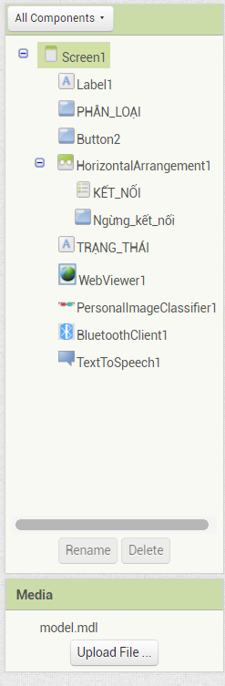
Hình 1. Hình ảnh tất cả các thành phần trong phần Designer
Bước 2: Chỉnh sửa tên và kích thước tuỳ chỉnh cho phù hợp để giúp cho việc lập trình bên phần block dễ dàng.
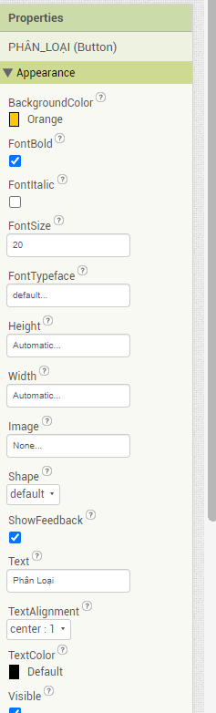
Hình 2. Chỉnh sửa tên kích thước của thành phần trong Designer
Bước 3: Tại https://classifier.appinventor.mit.edu/oldpic/ tải các hình ảnh vật mẫu cần nhận diện lên từng label để tạo model.
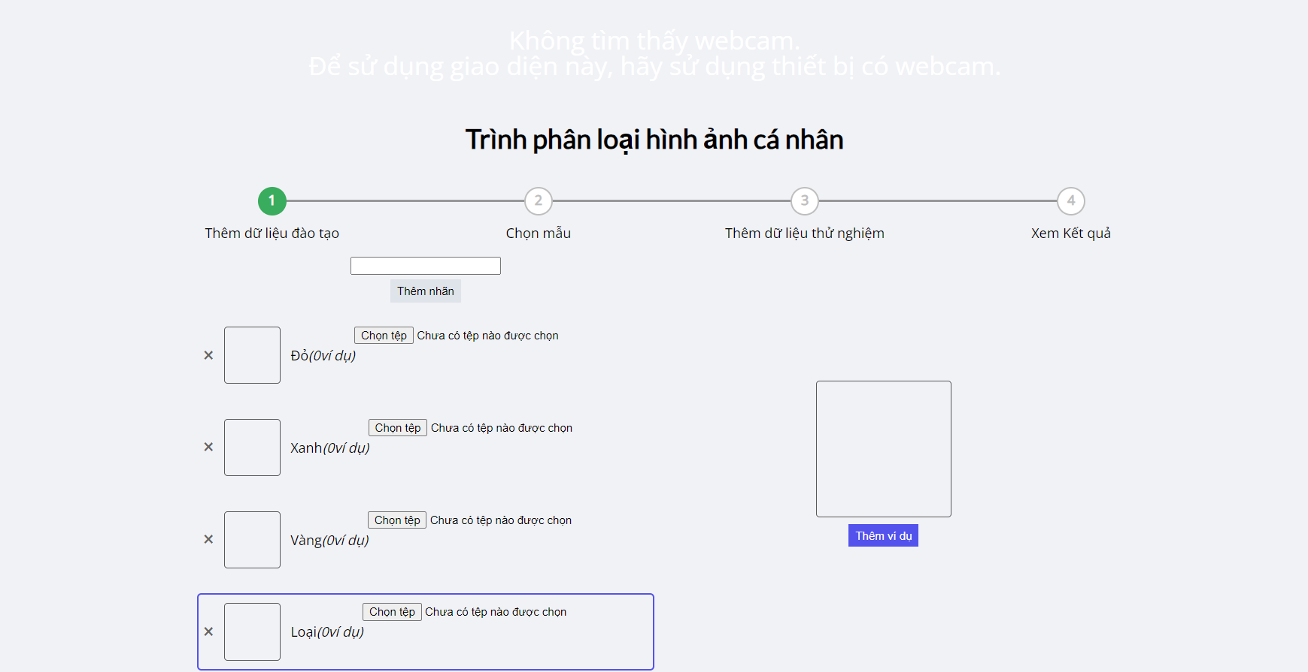
Hình 3. Thêm dữ liệu đào tạo
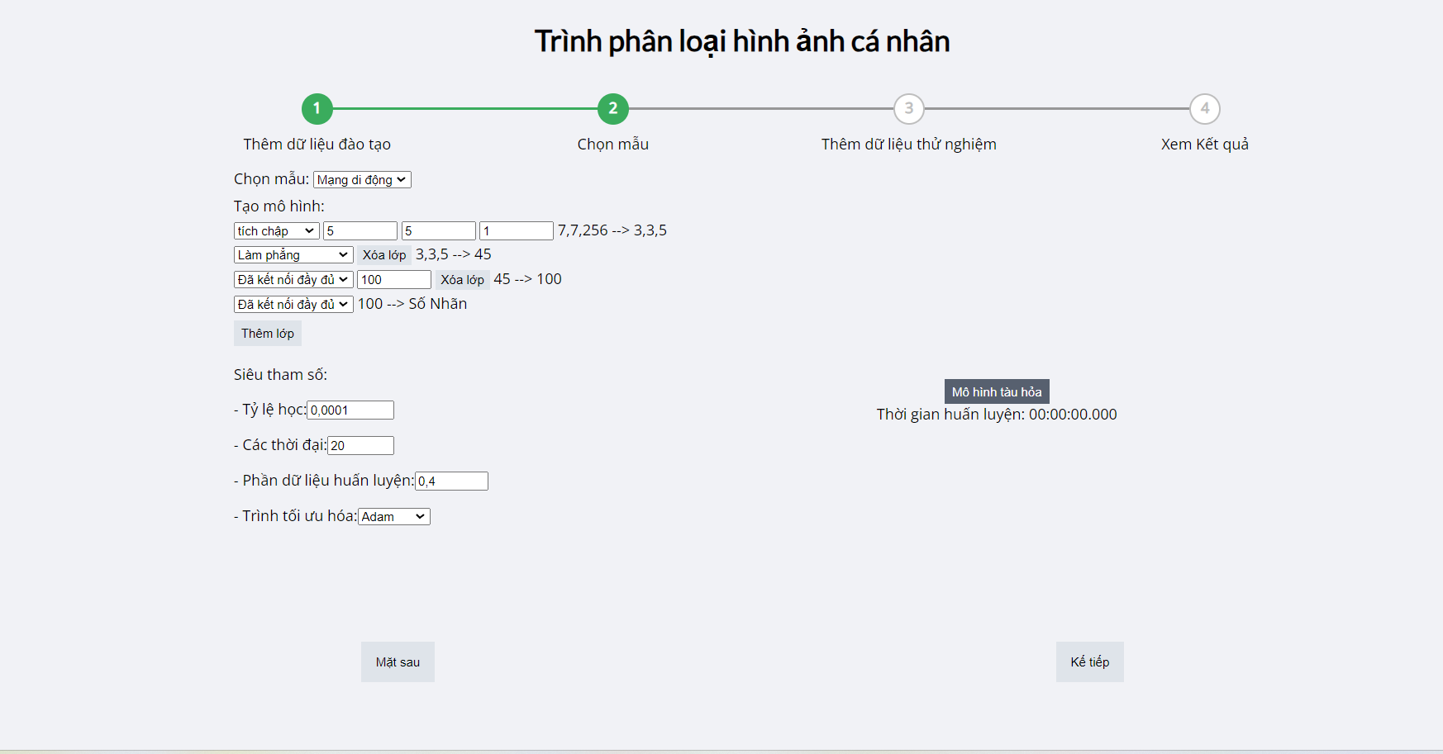
Hình 4. Chọn mẫu cho trình phân loại
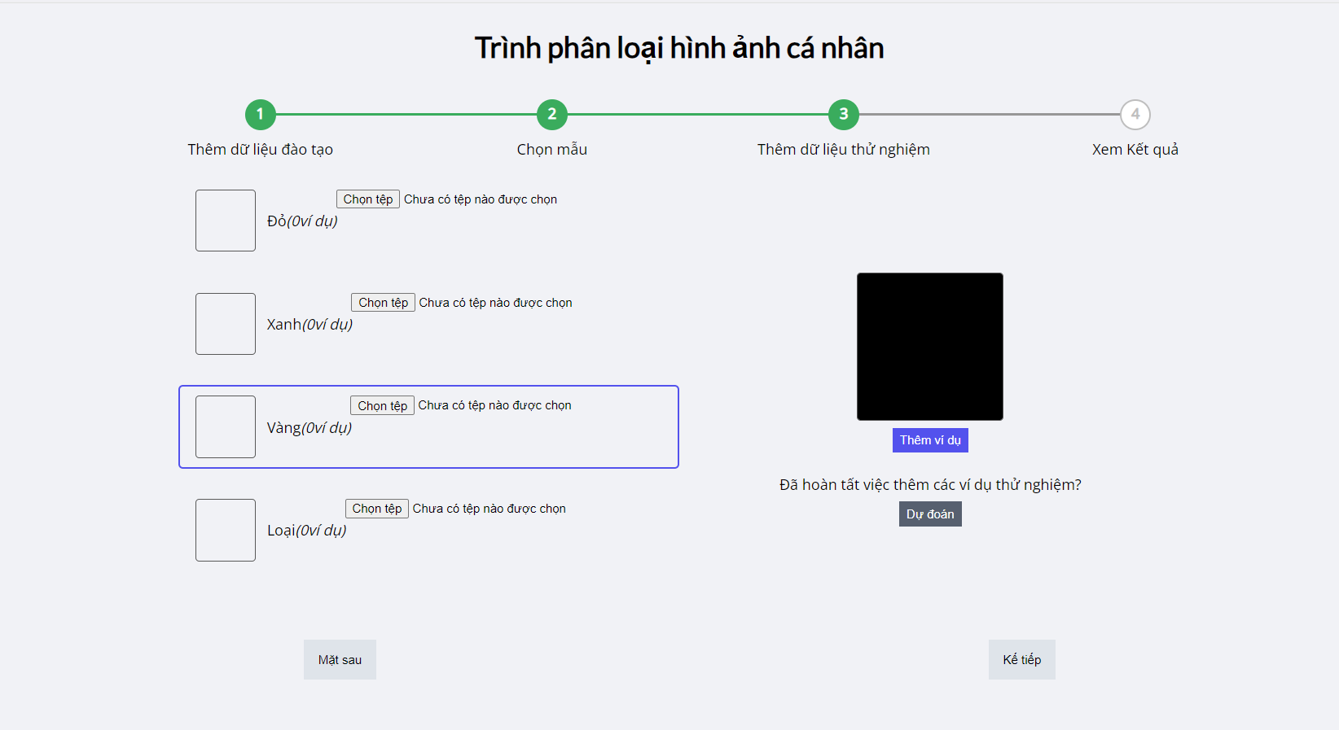
Hình 5. Thêm dữ liệu để test độ chính xác
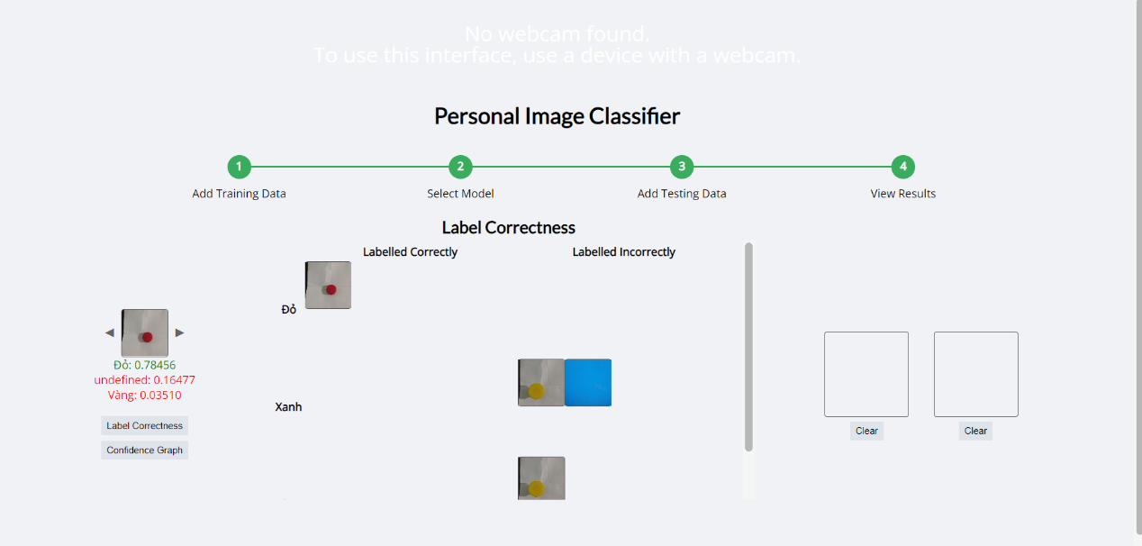
Hình 6. Kết quả phân loại
Bước 4: Tại Properties của PersonalImageClassifier thêm model được tạo ở Bước 3 .
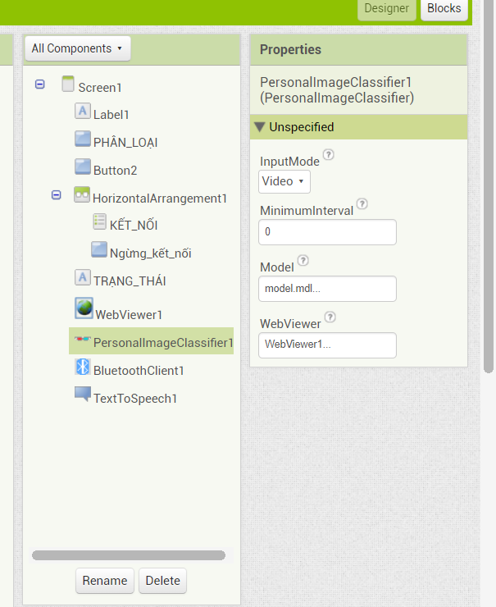
Hình 7. Cập nhật cho block xử lý ảnh trong app
Bước 5: Tại cửa sổ Blocks kéo thả các khối lệnh để lập trình
- Tại Button “Phân_Loại” kéo ra khối

bên trong ghép vào khối
- Tại PersonalImageClassifer1 chọn
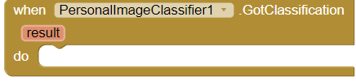
bên trong ghép vào các khối
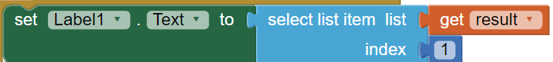
- Tại ListPicker “ Kết_Nối” kéo ra khối:
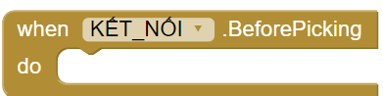
,bên trong ghép vào khối
-Tại ListPicker “ Kết_Nối” kéo ra khối
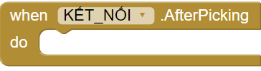
bên trong chứa các khối
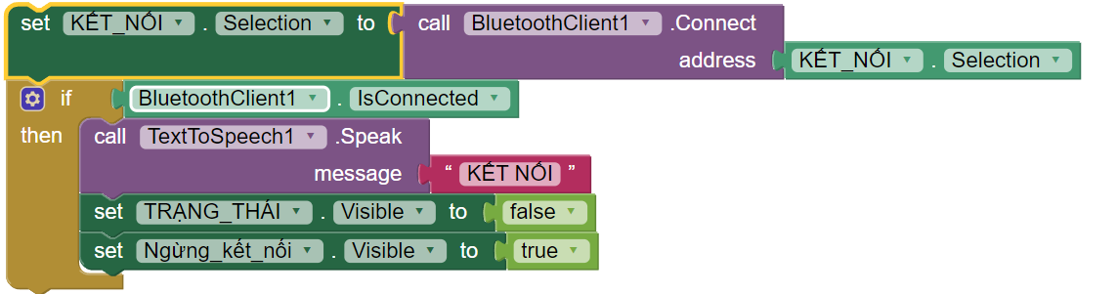
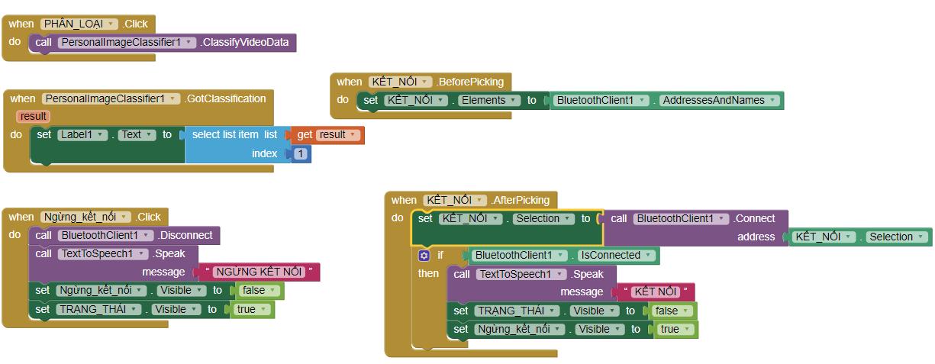
Hình 8. Các khối lệnh trong phần Block

2.2. Thiết kế mô hình.

2.2.1. Bộ mạch điều khiển của cơ cấu
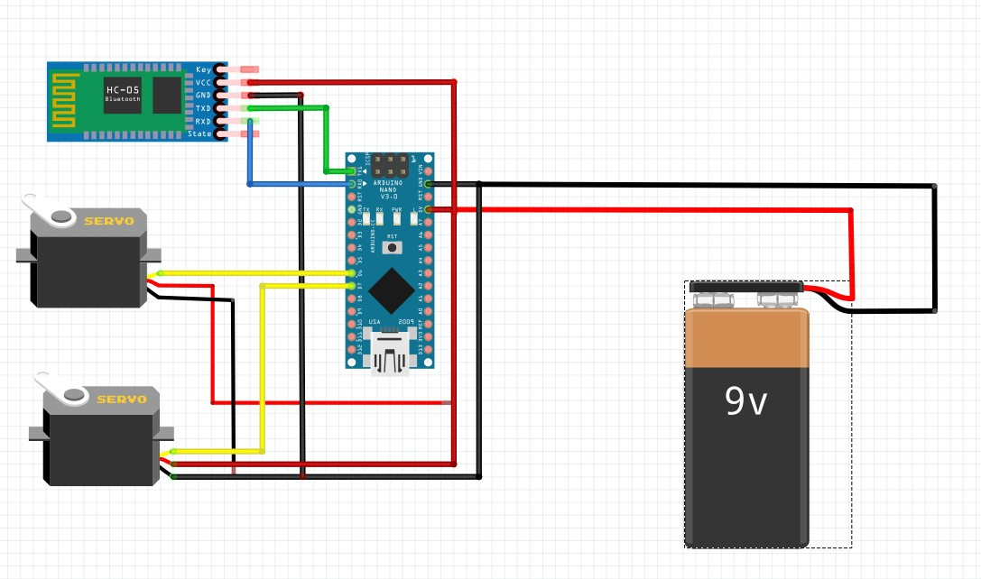
Hình 9. Sơ đồ mạch điện
Để thiết lập cho cơ cấu hoạt động, modul bluetooth HC-05 được sử dụng như 1 bộ thu nhận tín hiệu kết nối giữa smartphone với Arduino. Arduino được lập trình để xác nhận các tín hiệu từ modul bluetooth và smartphone. Thu thập tín hiệu từ smartphone sau đó điều khiển xử lý phân loại màu sắc.

2.2.2. Sơ đồ thuật toán
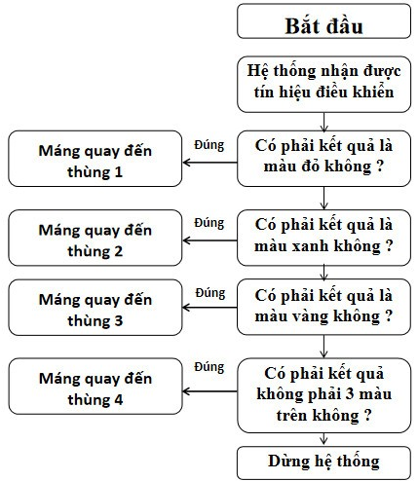
Hình 10. Sơ đồ thuật toán của hệ thống
Sau khi cấp nguồn, bo mạch điều khiển arduino khởi tạo và kết nối với modul bluetooth HC-05 và chờ đến khi modul kết nối với smartphone. Arduino nhận được tín hiệu xử lý hình ảnh sẽ điều khiển động cơ servo quay rồi đưa các hạt màu khác nhau vào các hộp chứa tương ứng .

CHƯƠNG 3: KẾT LUẬN

3.1. Các kết quả đạt được

3.1.1. Ưu điểm
+ Mô hình phân loại màu sắc bằng xử lý hình ảnh nhỏ gọn, vận hành đáp ứng nhanh .
+ Độ ổn định của mô hình ổn định
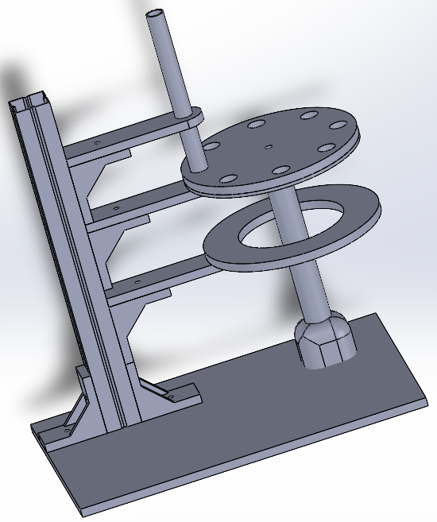
Hình : Thiết kế 3D của mô hình

3.1.2. Nhược điểm
- Gặp khó khăn trong việc lắp ráp mô hình do các vật liệu hầu hết sử dụng bằng nhựa.

3.2. Hướng phát triển
- Chọn động cơ có công suất cao hơn và độ ổn định tốt hơn nhằm gia tăng tốc độ và sự chính xác của mô hình.
- Nâng cao độ chỉnh scas bằng cách chọn các mô hình phân loại phức tạp hơn.

